FAKTA—FAKTA MENARIK TENTANG SAMPAH

1. Diperkirakan 6.4 juta ton sampah masuk ke laut setiap tahunnya di seluruh dunia, dan 80% merupakan plastik; yang membuat lebih dari 1 juta binatang laut mati akibat plastik setiap tahunnya

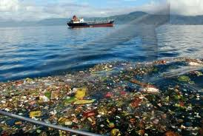

sumber gambar:http://iseng91.blogspot.com/2009/07/g-nyangka-y.html

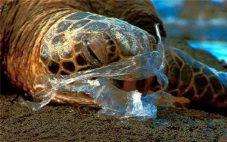

sumber gambar:http://ngerumpi.com/images/large/penyu-ini-mengira-sampah-plastik-sebagai-makanan.jpg

1. Supermarket di seluruh dunia memberikan lebih dari 17 milyar kantong plastik setiap tahunnya.
2. Setiap tahun diperlukan 12 juta barel minyak serta 14 juta pohon untuk membuat semua plastik
3. Data tahun 2006,  Sulsel dengan jumlah penduduk 7,6 juta menghasilkan sampah plastik 1,3 miliar  setiap tahun.

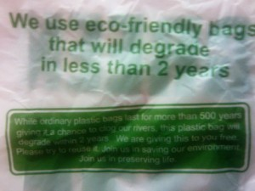

sumber gambar:http://mpokb.com/2009/07/22/kantong-plastik-ramah-lingkungan/

Setiap hari sampah kertas di dunia berasal dari 27.000 batang kayu.

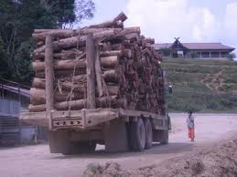

sumber gambar:http://www.bagi-bagi-info.co.cc/tag/kertas

1. Aneka jenis tisu diproduksi dari serat kayu dan tidak dapat didaur ulang. Gunakan lap/serbet yang bisa dipakai berulang kali
2. Di Cina, sampah telah diolah menjadi listrik dengan hitungan kasar 1 ton sampah/jam menghasilkan listrik 31.8 kWh dengan biaya investasi 2.5 juta $ (Rp 24 M)/MWh atau 79 ribu $/ton sampah.
3. Indonesia berpeluang menghasilkan listrik dari sampah; dengan 11.330 ton sampah/hr dan diperkirakan dapat menjadi listrik sebesar 566.6 MWh

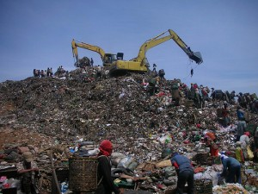

sumber gambar:http://koran.republika.co.id/berita/33217/Listrik_Sampah_Bantar_Gebang_Dijual_Rp_800_kw